Exercicis 2n trimestre

**1) Balaç i FM**

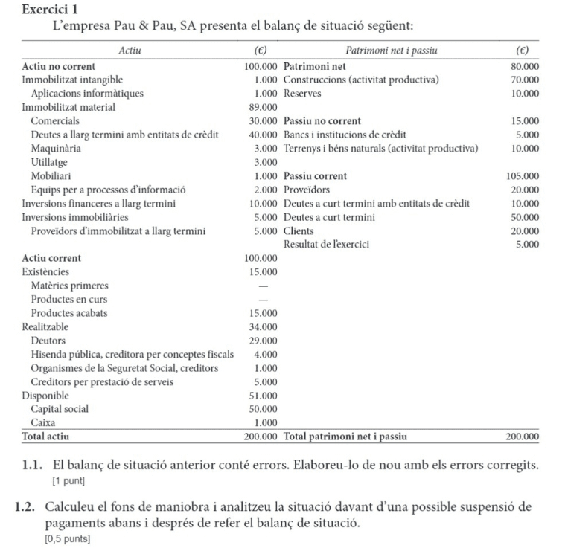

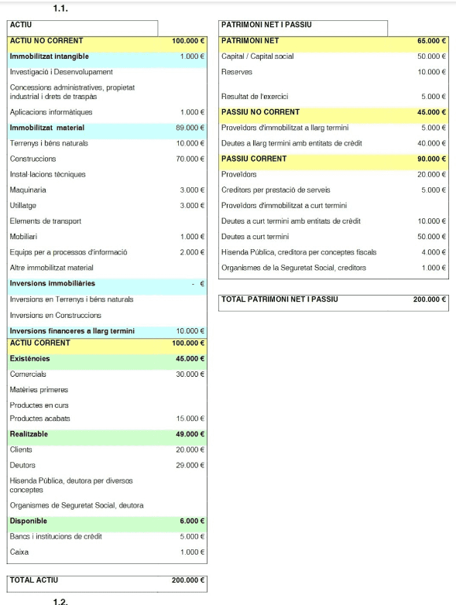

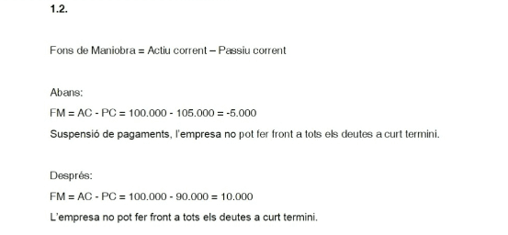

**2) Examen sele juny 2022:**

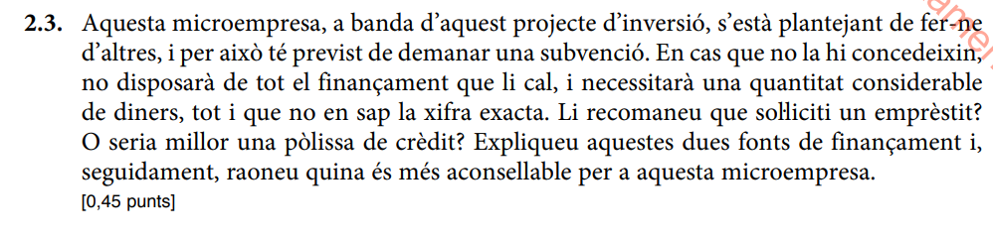

**3)Examens sele juny 2022**

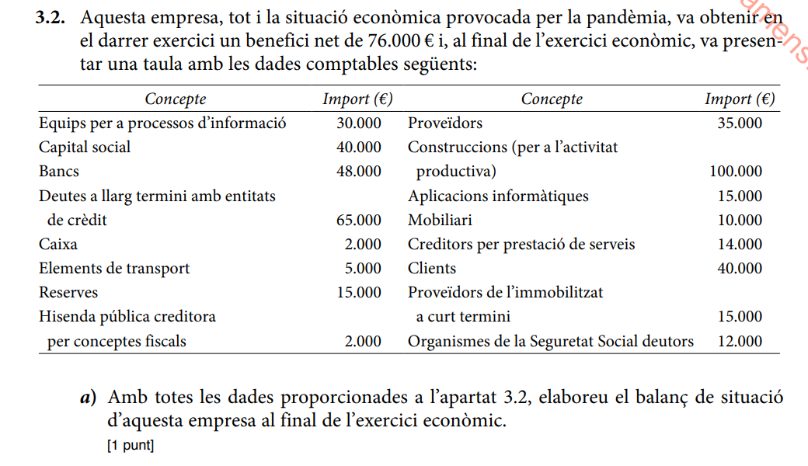

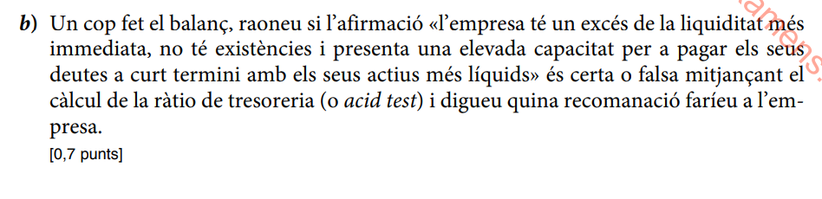

**4) Examen sele juny 2022**

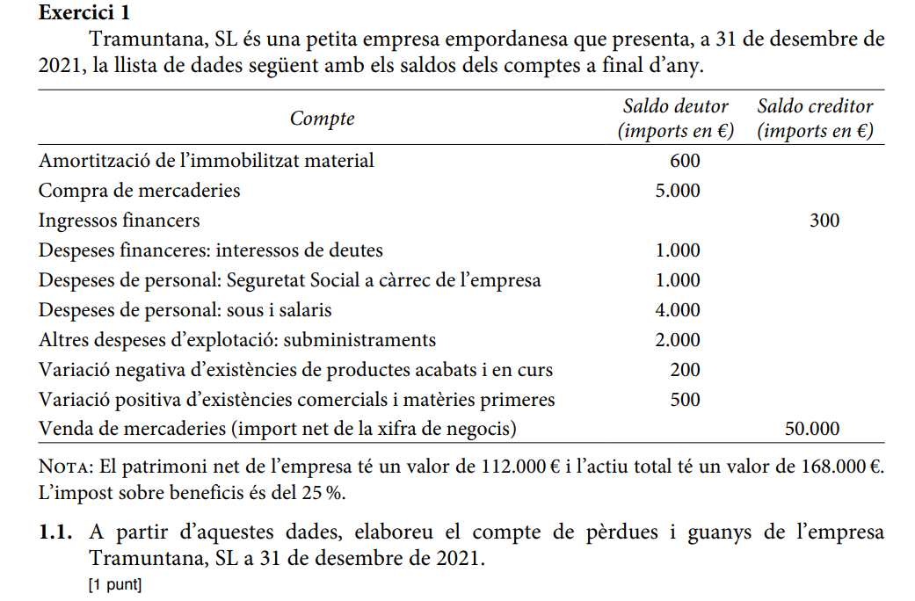

**5) Exercici Fruites de la Terra (juny 2022)**

**6) Exercici Confitures (juny 2022)**

**7) Exercici**

